云南大学信息学院电子信息技术基础实验教学中心 时序电路测试及研究

# **集成同步计数器**

## **一、实验目的**

1. 基于清零法，掌握利用集成同步计数器芯片设计一个任意M进制同步计数器，并测试它的功能；
2. 基于置数法，掌握利用集成同步计数器芯片设计一个任意M进制同步计数器，并测试它的功能；
3. 基于多进制级联的方法，掌握利用集成同步计数器芯片设计一个任意M进制同步计数器，并测试它的功能；

## **实验仪器及材料**

* 1. 仪器设备：微型计算机；
  2. 软件：Quartus II 13.1；

3、集成芯片：74LS160 10进制集成同步计数器 ；

4、集成芯片：74LS161 16进制集成同步计数器

## **三、实验内容**

**1.** 基于74LS160的6进制同步计数器

(1) **基于清零法，**利用集成同步计数器芯片74LS160设计一个6进制计数器，给出具体电路设计图。

(2) 由 CP 端输入一连续脉冲，测试并记录所设计电路的𝑄3~𝑄0端状态及波形。

**CP:** 

**Q0:**

**Q1:**

**Q2:**

**Q3:**

**2.** 基于74LS161的11进制同步计数器

(1) **基于置数法，**利用集成同步计数器芯片74LS161设计一个11进制计数器，给出具体电路设计图。

(2) 由 CP 端输入一连续脉冲，测试并记录所设计电路的𝑄3~𝑄0端状态及波形。

**CP:** 

**Q0:**

**Q1:**

**Q2:**

**Q3:**

**3.** 基于74LS160的37进制异步计数器

(1) **基于整体清零法**，利用集成同步计数器芯片74LS160设计一个37进制同步计数器，给出具体电路设计图。

(2) 由 CP 端输入一连续脉冲，测试并记录所设计电路的𝑄7~𝑄0端状态及波形。

**CP:** 

**Q0:**

**Q1:**

**Q2:**

**Q3:**

**Q4:**

**Q5:**

**Q6:**

**Q7:**

**4.** 基于74LS161的80进制异步计数器

(1) **基于多进制级联的方法**，利用集成同步计数器芯片74LS160设计一个80进制异步计数器，给出具体电路设计图。

(2) 由 CP 端输入一连续脉冲，测试并记录所设计电路的𝑄7~𝑄0端状态及波形。

**CP:** 

**Q0:**

**Q1:**

**Q2:**

**Q3:**

**Q4:**

**Q5:**

**Q6:**

**Q7:**

注意：

(a)因为80=16*5， 我们必须利用单独一个74LS161设计一个5进制同步计数器;

(b) 可用清零法，也可用置数法，设计5进制同步计数器；

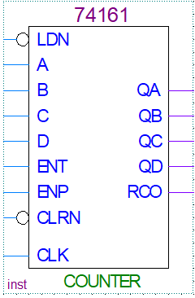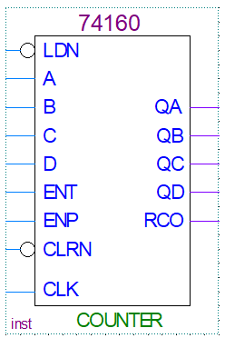(c) 请利用**并行进位**的方法级联16和5进制的两个计数器，组成最终的80进制计数器。

**74LS160 74LS161**